תלמידים יקרים שלי,
בימים האחרונים מדינת ישראל נמצאת בשינויים גדולים וכולנו מושפעים מזה- שינוי שיטת הלימוד, מקום העבודה של ההורים, הדאגה לסבא וסבתא ועוד.
חשוב לי שתדעו שאתם לא נמצאים בזה לבד!
אני אשמח שתקדישו מספר דקות כדי לתאר לי קצת מה מצבכם ומה עובר עליכם בימים אלו.
אוהב/ת _________________

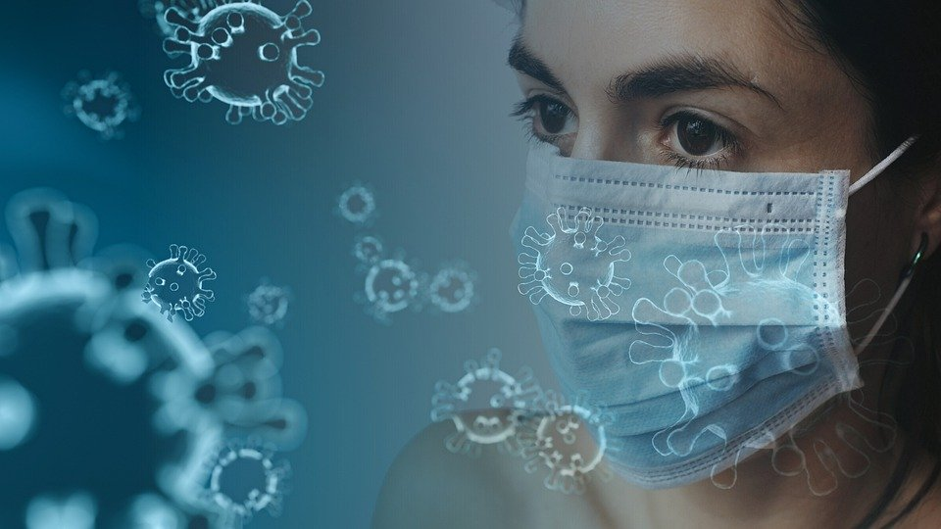
מה מעניק לי ביטחון בתקופה האחרונה? __________________________________________________________________________________________________________________________________________________________________________________________________________________________________________________________________________________________________
מה עוד הייתי רוצה להבין/ אני מרגיש שאני צריך מהמחנכת.. __________________________________________________________________________________________________________________________________________________________________________________________________________________________________________________________________________________________________
מה מלחיץ אותי ביחס לקורונה?
__________________________________________________________________________________________________________________________________________________________________________________________________________________________________________________________________________________________________
איך החיים שלי השתנו מאז שהתחילו העדכונים על הקורונה __________________________________________________________________________________________________________________________________________________________________________________________________________________________________________________________________________________________________

